Основные правила, соблюдение которых поможет сохранить жизнь и здоровье детей:  - ребенок не может находиться без присмотра в помещении, где открыто настежь окно или есть хоть малейшая вероятность, что ребенок может его самостоятельно открыть;  - фурнитура окон и сами рамы должны быть исправны, чтобы предупредить их самопроизвольное или слишком легкое открывание ребенком;  - если оставляете ребенка одного даже на непродолжительное время в помещении, а закрывать окно полностью не хотите, то в случае со стандартными деревянными рамами закройте окно на шпингалеты и снизу, и сверху (не пренебрегайте верхним шпингалетом, так как нижний довольно легко открыть) и откройте форточку;  - в случае с металлопластиковым окном, поставьте раму в режим «фронтальное проветривание», так как из этого режима маленький ребенок самостоятельно вряд ли сможет открыть окно;  - нельзя надеяться на режим «микропроветривание» на металлопластиковых окнах – из этого режима окно легко открыть, даже случайно дернув за ручку;  - не пренебрегайте средствами детской защиты на окнах: металлопластиковые окна в доме, где есть ребенок, просто необходимо оборудовать специальными устройствами, блокирующими открывание окна;  - воспитывайте ребенка правильно: не ставьте его на подоконник, не поощряйте самостоятельного лазания туда, строго предупреждайте даже попытки таких «игр»;  - объясняйте ребенку опасность открытого окна из-за возможного падения. |   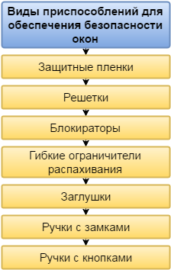 | Комиссия по делам несовершеннолетних и защите их прав Республики Мордовия  Уполномоченный по правам ребенка в Республике Мордовия  Безопасные окна 2024  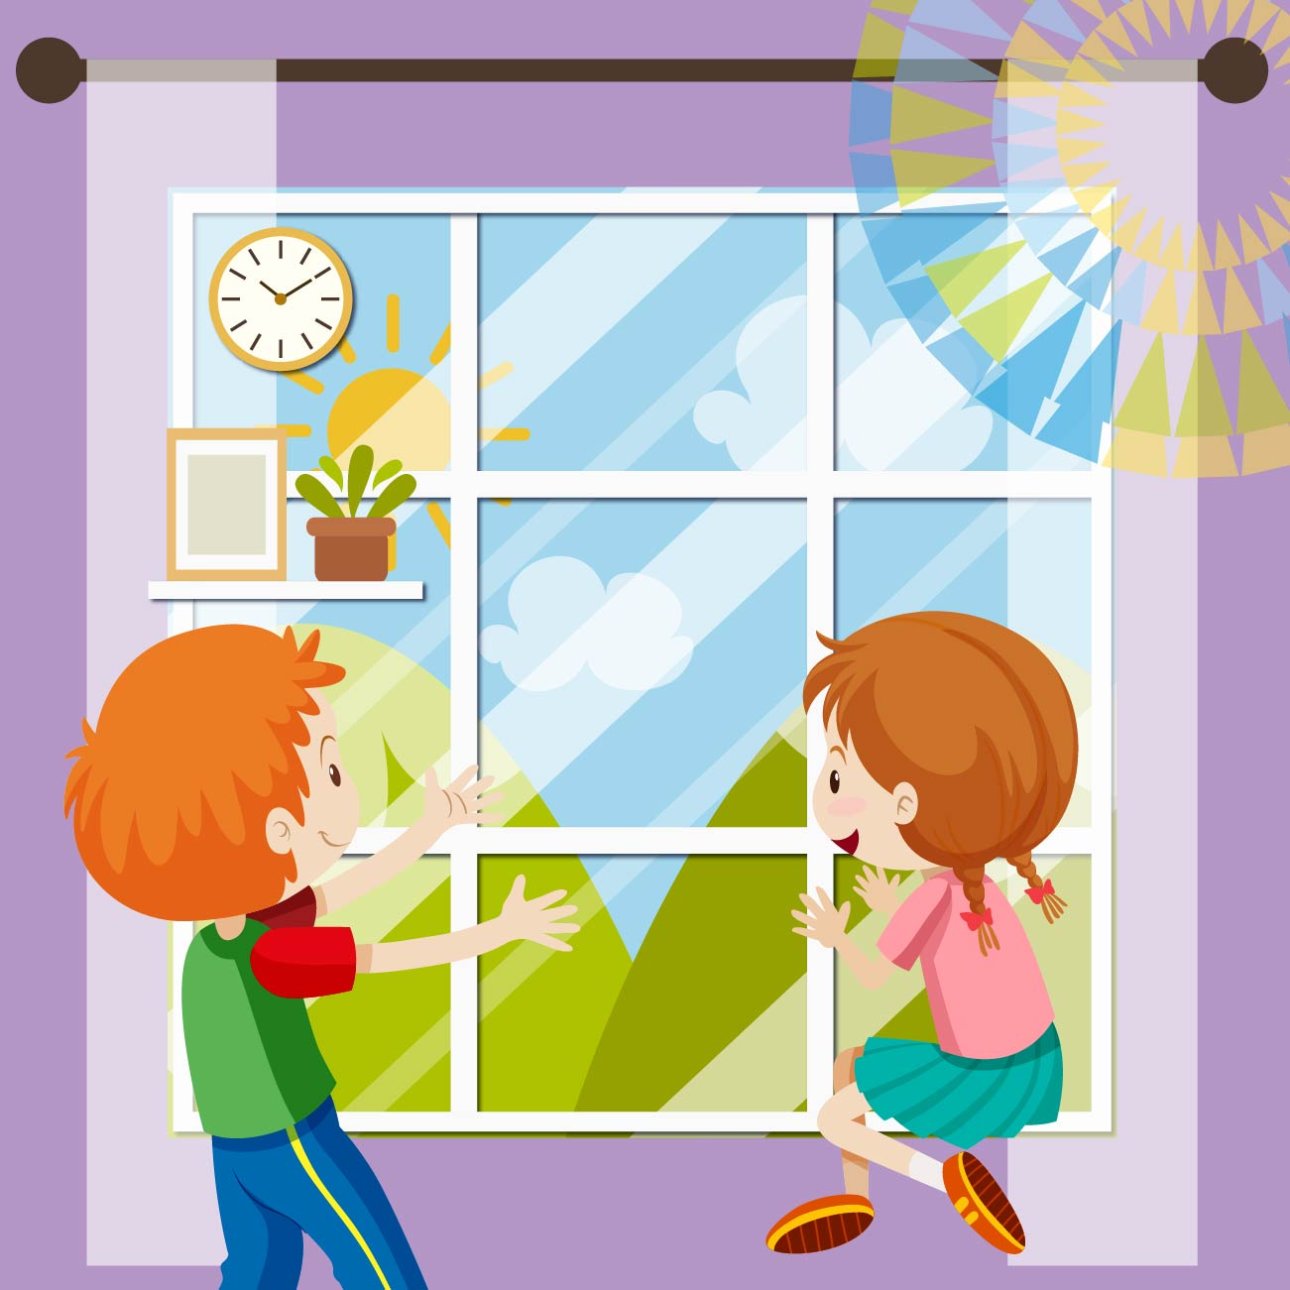  Саранск 2024

